nota stampa n. 3

SIGEP WORLD 2025:
GRANDE SLANCIO AL SETTORE PIZZA CON MATERIE PRIME, INNOVAZIONE E TENDENZE PER VALORIZZARE IL MADE IN ITALY

- Oltre 180 aziende e 200 brand presentano soluzioni innovative per ingredienti, attrezzature e tecnologie nel settore della pizza

- Nasce Pizza Club, nuovo hub con show-cooking, masterclass e la partecipazione di più di 40 catene di pizzerie di fama mondiale

- “World Pizza Champion Games” e il focus sul dolce in pizzeria: una serie di eventi che esplorano l'evoluzione della pizza, dalle tradizioni italiane alle nuove tendenze

sigep.it

Rimini, 20 dicembre 2024 – La pizza, il prodotto food più esportato al mondo e simbolo per eccellenza della tradizione italiana, sarà tra i protagonisti di SIGEP World - The World Expo for Foodservice Excellence, la manifestazione di Italian Exhibition Group giunta alla sua 46ª edizione, in programma alla Fiera di Rimini dal 18 al 22 gennaio.
Attraverso il Pizza Tour saranno valorizzate in fiera le 180 aziende, che con oltre 200 brand propongono le migliori soluzioni in termini di ingredienti, attrezzature, tecnologie e format innovativi. Dai prodotti – come farine selezionate, conserve di pomodoro, oli, latticini d’eccellenza – alle farciture, fino alle tecnologie più innovative, SIGEP World estende la propria offerta espositiva per celebrare uno dei simboli gastronomici del made in Italy in tutte le sue sfumature. Dopo aver rappresentato con successo il settore dei macchinari e delle attrezzature per l’industria della Pizza nelle edizioni passate, SIGEP World si presenta al pubblico con l’ampliamento dell’ala est a due nuovi padiglioni dedicati alla Pizza e Bakery che valorizzano le filiere per intero e un programma ricco di iniziative ed eventi speciali che coinvolgono oltre 40 catene di pizzerie.

PIZZA CLUB: IL CUORE INNOVATIVO DI SIGEP WORLD 2025
Situato nel padiglione B8, Pizza Club è il nuovo hub creato in collaborazione con AVPN-Associazione Verace Pizza Napoletana, che consentirà alle aziende partecipanti di presentare i propri prodotti, dalle materie prime alle tecnologie più all’avanguardia. Durante la cinque giorni, Pizza Club si colorerà di show-cooking e masterclass guidati da chef e pizzaioli di fama internazionale, approfondimenti sulle tecniche più innovative e gli ingredienti di alta qualità e un programma vivace di appuntamenti per favorire il networking tra aziende, buyer e visitatori.
Tra gli appuntamenti più attesi si segnala lo showcooking “Generazione Verace”: con la partecipazione di pizzaioli stellati e chef come i Fratelli Coppola, Ciro Salvo (50 Kalò) e Giacomo Devoto, i convegni sul futuro della formazione in pizzeria, le catene di pizzerie artigianali e l'osservatorio socio-economico della pizza napoletana; e ancora la masterclass “Margherita e le sue sorelle”: sessioni pratiche con pizzaioli di fama mondiale, tra cui Francesco Pone, Vincenzo Esposito e Fulvio Belfiore, per esplorare tecniche e innovazioni legate al prodotto simbolo dell’italianità.

PIZZA ARENA: IL PALCOSCENICO DEGLI EVENTI INTERNAZIONALI E DELLE COMPETIZIONI
Nella Pizza Arena si terranno eventi esclusivi che valorizzano il meglio della tradizione e dell’innovazione del mondo pizza. Due grandi appuntamenti avranno luogo qui: si parte sabato 18 gennaio con International Pizza Show-Cooking, che introdurrà dimostrazioni live di pizzaioli e chef di fama mondiale; si prosegue domenica 19 gennaio con International Franchising Day, dedicato al confronto tra catene di pizzerie e professionisti del settore. Tra i protagonisti, ecco alcune delle più celebri catene di pizzerie: Da Michele, Errico Porzio, Koti Pizza, L’Artigiano, Menchetti, Pizzikotto, Cigierre, Pizzium, Crocca, Rossopomodoro, Rom’antica, Spontini Holding, Slice House, Fratelli La Bufala, Cocciuto, Metro Pizza, Cibiamo e Tosca.
SIGEP World ospiterà inoltre la competizione “Pizza Senza Frontiere – World Pizza Champion Games”, organizzato da Ristorazione Italiana Magazine. I migliori pizzaioli del mondo si sfideranno in 17 categorie che spaziano dalla tradizione italiana – pizza classica, napoletana e romana – fino alle specialità più creative, come la pizza dessert. Una giuria d’eccezione, composta da chef e professionisti del settore, valuterà ogni creazione tenendo conto di impasto, cottura, presentazione ed equilibrio dei sapori.

IL DOLCE IN PIZZERIA: UNA TENDENZA DA ESPLORARE IN FIERA
Tra i temi più innovativi di SIGEP World 2025 emerge il focus sul dolce in pizzeria, una rivoluzione che sta ridefinendo l’esperienza della pizzeria. Nato dall’evoluzione della pizzeria come luogo di convivialità per famiglie e amici, il dolce sta conquistando uno spazio sempre più importante. Nel talk a cura di 50 Top Pizza, intitolato “Pizzeria Dolce e Dolce in Pizzeria”, esplorerà questa nuova tendenza: dalle prime pizze dolci, semplici paste fritte con cioccolato, fino alle recenti creazioni che vedono pizzaioli sperimentare impasti e ingredienti per realizzare veri e propri dessert innovativi, come panettoni artigianali e gelati fatti in casa.

PRESS CONTACT SIGEP ITALIAN EXHIBITION GROUP
head of media relation & corporate communication: Elisabetta Vitali; press office manager: Marco Forcellini, Pier Francesco Bellini; international press office coordinator: Silvia Giorgi; press office coordinator: Luca Paganin; press office specialist: Mirko Malgieri - media@iegexpo.it

MEDIA AGENCY SIGEP: Mind The Pop
Martina Vacca: martina@mindthepop.it, mob. +39 339 748 5994; Fabrizio Raimondi: fabrizio@mindthepop.it, mob. +39 335 389 848; Benedetto Colli: benedetto@mindthepop.it, mob. 380 371 2272; Stefano Chiossi: stefano@mindthepop.it, mob. + 39 388 739 4358.
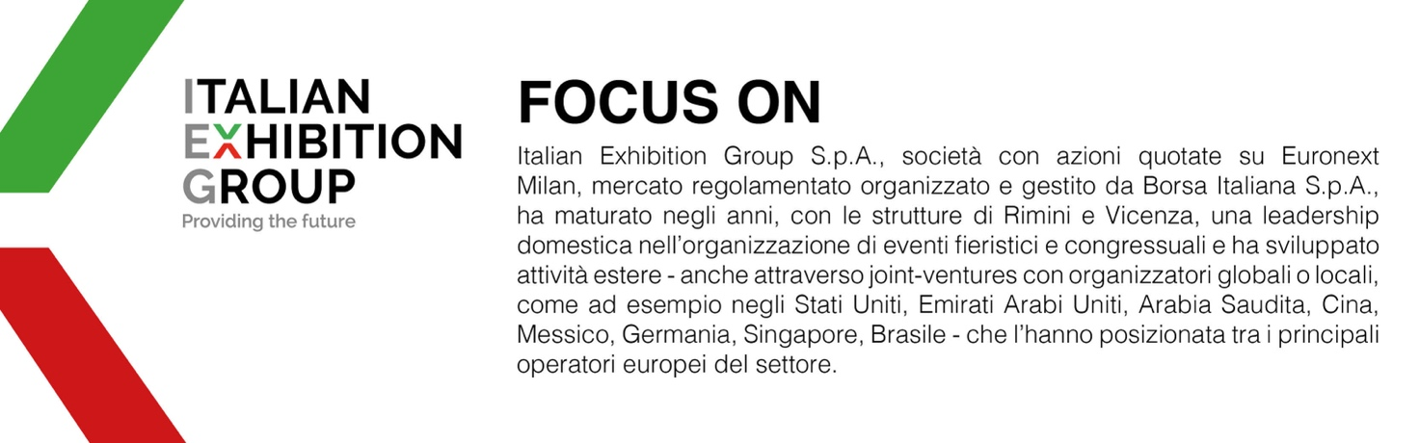

Il presente comunicato stampa contiene elementi previsionali e stime che riflettono le attuali opinioni del management (“forward- looking statements”) specie per quanto riguarda performance gestionali future, realizzazione di investimenti, andamento dei flussi di cassa ed evoluzione della struttura finanziaria. I forward-looking statements hanno per loro natura una componente di rischio ed incertezza perché dipendono dal verificarsi di eventi futuri. I risultati effettivi potranno differire anche in misura significativa rispetto a quelli annunciati, in relazione a una pluralità di fattori tra cui, a solo titolo esemplificativo: andamento del mercato della ristorazione fuori casa e dei flussi turistici in Italia, andamento del mercato orafo - gioielliero, andamento del mercato della green economy; evoluzione del prezzo delle materie prime; condizioni macroeconomiche generali; fattori geopolitici ed evoluzioni del quadro normativo. Le informazioni contenute nel presente comunicato, inoltre, non pretendono di essere complete, né sono state verificate da terze parti indipendenti. Le proiezioni, le stime e gli obiettivi qui presentati si basano sulle informazioni a disposizione della Società alla data del presente comunicato.

